Verkeersbesluit Bisschopstraat 39a, Weerselo (aangepast) | 
Datum: 29-04-2019
Zaaknummer 32437
Onderwerp:
Verkeersbesluit voor het aanwijzen van een parkeerschijfzone (maximaal 1,5 uur parkeren) op het parkeerterrein van de Plus-supermarkt in Weerselo (Bisschopstraat 39) met uitzondering van twee parkeerplaatsen die toegewezen worden aan de twee te realiseren appartementen boven de supermarkt en met uitzondering van vier parkeerplaatsen ten behoeve van het parkeren door werknemers.
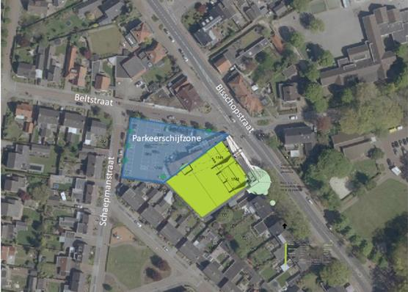
Figuur 1: Locatie parkeerschijfzone
Het College van Burgemeester en Wethouders van de gemeente Dinkelland
Overwegende
- Dat langparkeerders (bewoners en werkenden) gebruik maken van het parkeerterrein van de Plus aan de Bisschopstraat.
- Dat bezoekers van de Plus als gevolg hiervan hinder ondervinden bij het parkeren van hun auto.
- Dat twee parkeerplaatsen op het parkeerterrein van de Plus toegewezen zijn aan de toekomstige bewoners van de twee appartementen die boven de supermarkt gerealiseerd worden
- Dat vier parkeerplekken op het parkeerterrein van de Plus toegewezen worden voor werknemers van de Plus.
- Dat op basis van het gemeentelijke parkeerbeleid 7% van de parkeernorm, vier parkeerplaatsen, gereserveerd dient te worden voor het parkeren door personeel.

Besluit
Het realiseren van een parkeerschijfzone (maximaal 1,5 uur parkeren) op het parkeerterrein
van de Plus, Bisschopstraat 39 te Weerselo.
Twee parkeerplekken op dit parkeerterrein reserveren voor de bewoners van de appartementen.
Vier parkeerplekken op dit parkeerterrein reserveren voor werknemers van de Plus.
Dit besluit kenbaar maken aan de weggebruikers door middel van het plaatsen van een bord E10 uit bijlage 1 van het RVV 1990 bij de ingang van het terrein. Dit bord wordt voorzien van een onderbord met de tekst: van ma/za 08.00-20.00 uur
Dit besluit kenbaar maken aan de weggebruikers door middel van het plaatsen van een bord E11 uit bijlage 1 van het RVV 1990 bij de uitgang van het terrein. Dit bord wordt voorzien van een onderbord met de tekst: ma/za 08.00-20.00 uur. Zondag 10.00-18.00 uur.
Dit besluit kenbaar maken door de parkeerplaatsen (met uitzondering van de zes gereserveerde parkeerplaatsen) te voorzien van een blauwe streep, die aanduidt welke parkeerplaatsen bedoeld zijn voor de parkeerschijfzone.
Dit besluit draagt bij aan het waarborgen van de bruikbaarheid van het parkeerterrein en het voorkomen of beperken van hinder en overlast.

Gelet op het bepaalde in artikel 15, eerste lid en artikel 18, eerste lid, onder d, van de Wegenverkeersweg 1994, het Besluit administratieve bepalingen inzake het wegverkeer en het Reglement Verkeersregels en Verkeerstekens 1990.
Dit besluit wordt gepubliceerd in de Staatscourant via
www.officielebekendmakingen.nl/staatscourant
Gemeente Dinkelland, 29 april 2019
Burgemeester en Wethouders van Dinkelland.
Bezwaar
Op grond van de Algemene wet bestuursrecht (Awb) kan iedereen wiens belang rechtstreeks bij een besluit is betrokken, hiertegen een met redenen omkleed bezwaarschrift indienen. Dit moet dan gebeuren binnen zes weken na de dag waarop het besluit in de Staatscourant is geplaatst. Het bezwaarschrift dient te worden gericht aan burgemeester en wethouders van Dinkelland, Postbus 11, 7590 AA Denekamp. Het bezwaarschrift moet ondertekend zijn en moet ten minste bevatten:
naam en adres van de indiener;
datum bezwaarschrift;
een omschrijving van het besluit waartegen het bezwaar zich richt;
de gronden van het bezwaar.
Bij de president van de Arrondissementsrechtbank, binnen het rechtsgebied waarin de indiener van het bezwaarschift zijn woonplaats heeft, kan een verzoek om voorlopige voorziening (waaronder schorsing) worden ingediend. Een dergelijk verzoek kan pas worden gedaan als het bezwaarschrift is ingediend en onverwijlde spoed, gelet op het betrokken belang, dat vereist. Voor de behandeling van het verzoek wordt een bedrag aan griffierecht geheven.

